**Studi Manajemen Produksi Batik Kampung Kriyan Sebagai Museum Hidup di Cirebon Dalam Menghadapi Pandemi Covid-19**

**1Sherlyta Seftiandy**

Institut Seni Yogyakarta

email: seftiandysherlyta23@gmail.com

**ABSTRAK**

Penelitian ini bertujuan untuk mengetahui manajemen produksi di Kampung Batik Kriyan sebagai Museum Hidup. Lokasi penelitian berada di Desa Kriyan Kec. Cirebon. Penelitian ini menggunakan pendekatan kualitatif dimana pengumpulan data yang dilakukan dengan cara pengamatan dan wawancara bersama narasumber yang relevan di kampung batik tersebut. Hasil penelitian menunjukan bahwa manajemen produksi dari Kampung Batik Kriyan menggunakan metode pemberdayaan sumber daya manusia dalam keberlangsungan produksi Batik Kriyan melalui beberapa fungsi manajemen yaitu perencanaan, pengorganisasian, pelaksanaan, dan pengawasan. Kesimpulan dari penelitian ini adalah fungsi manajemen pada produksi industri kain batik di Kampung Batik Kriyan yang mampu melestarikan budaya membatik di Cirebon dan fungsi dari museum hidup yang ditekankan oleh masyarakat Kampung Kriyan lebih kepada bentuk pengenalan dan apresiasi seni yang ada, sehingga Kampung Batik Kriyan di kategorikan sebagai museum hidup di Cirebon, Jawa Barat.

***Kata kunci****: Manajemen Produksi, Museum Hidup, Kampung Batik, Desa Kriyan Cirebon*

***Study of Kampung Batik Kriyan Production Management as Living Museum in Cirebon Facing The Covid-19***

***ABSTRACT***

*This study aims to determine the production management in Kampung Batik Kriyan as a Living Museum. The research location is in Kriyan Village, Kec. Cirebon. This study uses a qualitative approach where data collection is carried out by means of observations and interviews with relevant. The results showed that the production management of Kampung Batik Kriyan uses the method of empowering human resources in the sustainability of Batik Kriyan production through several management functions such as planning, organizing, actuating, and controlling. The conclusion of this study is that the management function of the production management of the batik kriyan industry in Kampung Batik Kriyan is able to preserve the batik culture in Cirebon and the function of the living museum which is emphasized by the people of Kampung Kriyan is more about the form of recognition and appreciation of the existing arts. So that Kampung Batik Kriyan is categorized as a living museum in Cirebon, West Java.*

***Keywords:*** *Production Management, Living Museum, Kampung Batik Kriyan, Kriyan Cirebon*

**PENDAHULUAN**

Cirebon salah satu kota yang tidak asing bagi telinga para wisatawan. Cirebon memiliki nilai sejarah yang kuat sebagai sejarah penyebaran Islam. Banyak objek wisata Cirebon berkembang pesat dan menjadi bagain dari berkembangnya industri kreatif di Jawa Barat. Karena Cirebon berada diantara perbatasan Jawa Tengah dan Jawa Barat yang menghasilkan batik dengan corak tersendiri, sehingga budaya dari masyarakat Cirebon tidak ke budaya Jawa maupun Sunda. Banyak budaya khas yang menjadi ciri khas kota Cirebon seperti adanya Tari Sintren, Keraton yang menjadi tempat singgah sultan, dan Kirab Budaya Cirebon yang merupakan sebuah kegiatan tahunan atau perayaan terkait hari jadi kota Cirebon.

Banyak yang bisa di eksplor dari Kota Cirebon mulai dari kuliner, situs bersejarah hingga hasil batik yang paling dikenal. Salah satu potensi yang masih bertahan sampai saat ini adalah produksi batik. Perkembangan industri kreatif di Cirebon semakin berkembang hingga dikenal oleh kancah internasional, halnya Batik Megamendung yang dikenal sebagai batik ciri khas Cirebon. Tak hanya batik megamendung yang diminati wisatawan, di Desa Kriyan yang masih dalam kawasan Kota Cirebon dalam beberapa tahun ini ramai menjadi buah bibir sebagai kampung batik yang cukup terkenal dengan produksi batik dengan pewarna alam. Tidak hanya berpacu dengan motif megamendung saja tetapi Batik Kampung Kriyan juga menciptakan banyak motif. Jazuli (2014) menyatakan manajemen berasal dari kata bahasa inggris to manage, yang artinya mengelola. Sedangkan Wibowo (2013) menyatakan bahwa manajemen merupakan suatu proses menggunakan sumber daya untuk mencapai tujuan organisasi melalui fungsi manajemen: *planning, organizing, actuating, dan controlling*.

Batik Kriyan, diambil dari asal daerah dimana batik itu tercipta yakni Kampung Kriyan Kecamatan Lemahwungkuk Kota Cirebon, lokasinya berada di Kampung Kriyan, Kecamatan Lemahwungkuk, Kota Cirebon. Kampung batik ini terbilang baru karena didirikan sekitar 2018. Ibu Wasiah sebagai salah satu Pembatik dan Pengelola Batik Story Kriyan menceritakan batik Kriyan berawal dari keresahan masyarakat setempat yang miris melihat anak-anak sering bermain gadget. Akhirnya sering membuat kegiatan untuk mengisi waktu luang anak-anak mereka dengan belajar membatik, berawal dari memberikan pembelajaran membatik ke sekolah-sekolah hingga terpilihlah kampung kriyan barat untuk mendapat pembinaan membatik.

Batik Kriyan adalah hasil kolaborasi antara Pemerintah Kota Cirebon dengan *Korea Arts & Culture Education Service* (KACES). Mereka diberikan pelatihan dan pendampingan, dari menentukan motif, memproduksi batik, hingga menjual batik. Batik ini memiliki keunggulan tersendiri karena pewarnanya menggunakan bahan-bahan alami yang banyak terdapat di daerah itu, dan motifnya pun dikenal baru di dunia perbatikan, karena berasal dari bentuk daun-daunan yang juga banyak tumbuh di Kampung Kriyan seperti motif daun kersen, daun jati, daun pandan, motif perahu, wayang, dan lainnya. Batik Kriyan pun tercipta dari tangan-tangan terampil warga setempat yang diberi kebebasan menentukan motif batiknya.

Pemerintah Kota Cirebon dan pihak swasta juga memproyeksikan Kriyan Barat sebagai kampung batik. Warga Kriyan sangat antusias karena tawaran itu sekaligus akan merubah pola pikir warga dan image kampung Kriyan sebagai daerah kumuh, angka putus sekolah tinggi dengan tingkat kriminalitas cukup tinggi. Sementara, Camat Lemahwungkuk sering memperkenalkan sekaligus memasarkan dengan meminta perangkat dan warganya memakai Batik Kriyan. Cara itu dinilai efektif untuk menjaga semangat produsen batik dan teknik jitu dalam berpromosi.

Di era Pandemi Covid-19 tidak membuat kampung ini patah semangat dalam berkarya, nyatanya Kampung Batik Kriyan menciptakan motif mega corona, motif itu lahir dari kondisi global saat ini, para pebatiknya sendiri merupakan warga sekitar yang tergabung dalam komunitas pemberdayaan masyarakat, batik story kriyan kota Cirebon.

Sesuai namanya, Batik Mega Corona memadukan dua motif sebagai gambaran besarnya, masing-masing mega, yang mengacu pada motif Mega Mendung khas Cirebon, dan virus Corona. Selain mega mendung, pembatik juga memadukan motif virus Corona dengan motif lain, seperti motif burung maupun dedaunan. Seluruhnya tersaji dalam aneka warna, seperti biru, hijau, coklat, dan lainnya. Motif virus semacam itu telah ada sejak 2019 dan teknik yang digunakan dengan cara dicap. Hanya, kala itu belum ada nama dan cukup disebut sebagai Cap Tiga Roda mengingat motifnya yang menampilkan virus layaknya roda dan berjumlah tiga buah. Ketika kemudian terjadi pandemi Corona terpikirlah untuk menamakannya Batik Corona. Penamaan itu pun didukung Dinas Tenaga Kerja Kota Cirebon. Batik Corona dibuat di atas kain katun prima berukuran 2 x 0,5 meter. Pewarnanya sendiri beragam, mulai bahan dari indigo strobelantes, kayu mangrove, bakau, dan tegeran.

Saat ini, Batik Story Kriyan sedang memproduksi lebih dari 35 kain batik bermotif virus Corona sesuai pesanan. Setiap kain dengan teknik cap dijual seharga Rp 300.000 sedangkan batik tulis berkisar Rp 500.000 - Rp600.000.

Permasalahan utama para peserta pelatihan di Kampung Batik Kriyan tersebut adalah belum bisa memasarkan produk tersebut secara luas. Minimnya ruang sarana promosi menjadi salah satu kendalan selama ini, sehingga untuk mendorong pemasarannya perlu adanya dukungan promosi dari Pemerintah Kota Cirebon.

Bukan hanya alat dan pelatihan membatik saja, Pemerintah Kota Cirebon seharusnya juga memberikan pelatihan tentang pemasarannya dan promosi. Warga Kriyan memiliki harapan yang sangat tinggi, karena produk batik Kriyan ini dibeli bukan berdasarkan karena belas kasihan, tapi dibeli karena kualitas yang baik dan layak untuk dipakai.

Program Kampung Batik Kriyan yang semula dicanangkan Pemkot Cirebon masih jalan di tempat menurut kesaksikan dari Ibu Wasiah. Karena kampung Kriyan Barat ini tercipta menjadi Kampung Batik. Artinya di kampung Kriyan ini akan bermunculan *home industry* batik mulai menjual bahan bakunya, mengelola limbah batiknya, jadi bukan hanya menjual produk batiknya saja. Selama ini tidak ada *follow up* dari Pemkot Cirebon setelah Kampung Kriyan Barat ini dicanangkan sebagi kampung batik Kota Cirebon.

**METODE**

**a. Lingkup Penelitian**

1) Lokasi Penelitian

Penelitian dilakukan di Jalan Kriyan barat Jl. Pangeran Antrawulan, RT.01/RW.17, Pegambiran, Kec. Lemahwungkuk, Kota Cirebon, Jawa Barat 45113

2) Objek Penelitian

Objek penelitian ini adalah manajemen produksi serta fungsi museum hidup di Kampung Kriyan

3) Subjek Penenelitian

A. Narasumber dari Kampung Batik Kriyan:

* Warsiah sebagai salah satu pengurus di Kampung Batik Kriyan

Ibu Warsiah yang merupakan warga asli dari kampung tersebut sebagai salah satu pengurus aktif di Kampung Kriyan yang bertugas dalam mempersiapkan bahan produksi, tenaga ahli dalam proses produksi motif batik, sampai kepada pemasaran.

* H Dedi Taufikkurohman sebagai kepala Dinas Pariwisata dan Kebudayaan Jawa Barat

H Dedi Taufikkurohman yang merupakan kepala Dinas Priwisata dan Kebudayaan Jawa Barat yang juga cukup agresif dalam menggerakan keaktifan masyarakat di Kampung Kriyan dan juga sering memberikan bantuan untuk kampung tersebut.

* Sulistyo sebagai coordinator pembatik di Kampung Batik Kriyan

Sulistyo merupakan coordinator pembatik di kampung kriyan selain sebagai coordinator juga ia memiliki tanggung jawab sebagai pelatih batik pewarna alam di kampung tersebut.

* Syahrizal sebagai salah satu customer Batik Kriya nasal Cirebon

Syahrizal yang merupakan salah satu customer atau pembeli Batik Kriyan pada tahun 2020 lalu.

Penelitian ini menggambarkan mengenai fungsi menajeman produksi dan fungsi museum hidup dalam Kampung Batik Kriyan di masa pandemi covid-19 dengan menggunakan metode kualitatif deskriptif. Teknik pengumpulan data yang digunakan antara lain wawancara dan dokumentasi, dimana dalam wawancara tersebut dilakukan secara tatap muka atau langsung dengan mengajukan 20 pertanyaan berdasarkan Teori Manajemen Produksi, dan Teori Fungsi Museum Hidup.

Instrumen dalam penelitian ini menggunakan pedoman wawancara, alat perekam serta kamera.

**b. Pengumpulan Data**

Pengumpulan data yang digunakan dalam penelitian ini adalah obvervasi dan wawancara.

1. Observasi dilakukan dengan mendatangi langsung workshop Kampung Batik Kriyan mengamati proses hasil dan karya yang di pamerkan di dalam ruangan tersebut selama masa penelitian. Setelah itu penulis bertemu secara langsung dengan beberapa pengurus yang juga menjadi narasumber dalam penelitian ini untuk memberikan surat izin dalam melakukan proses wawancara pada hari dan tanggal yang sudah ditentukan.

2. Wawancara dilakukan pada waktu yang sudah disepakati antara penulis dengan pihak Kampung Batik Kriyan. Wawancara yang dilakukan dengan narasumber menggunakan wawancara terstruktur dan wawancara tidak terstruktur. Moleong (2013), wawancara terstruktur merupakan wawancara yang bisa ditetapkan sendiri masalah dan pertanyaan-pertanyaan yang akan diajukan kepada narasumber sedangkan wawancara tak terstruktur digunakan untuk menggali informasi yang sifatnya tidak baku atau informasi yang tunggal.

3. Narasumber yang diwawancarai dianggap sangat memiliki kapabilitas untuk menjelaskan semua konsep dari manajemen produksi serta konsep museum hidup di Kampung Batik Kriyan sehingga bisa memberikan data yang valid.

**c. Analisis Data**

1. Mentranskrip hasil wawancara, dengan mendeskripsikan jawaban yang berupa audio kedalam format teks sesuai dengan pertanyaan yang diajukan kepada narasumber yang menjadi fokus objek dalam penelitian.

2. Melakukan pengelompokan data, dengan memilah dan memilih hasil jawaban narasumber mana saja yang termasuk ke dalam bentuk fungsi manajemen produksi, dan mana saja yang termasuk ke dalam fungsi museum hidup.

**HASIL DAN PEMBAHASAN**

**Tabel 1. Subjek dan Objek Penelitian Pada Manajemen Produksi**

|  |  |  |
| --- | --- | --- |
| **No.** | **Variabel** | **Indikator** |
| 1 | Perencanaan | 1. Perencanaan Produksi dan Sumber Daya 2. Perencanaan Program 3. Perencanaan Alat dan Bahan Produksi 4. Perencanaan Pemasaran |
| 2 | Organisasi | 1. Subsistem Produksi |
| 3 | Pelaksanaan | 1. Pembagian tanggung jawab pekerjaan 2. Quality Control hasil kain batik 3. Promosi |
| 4 | Evaluasi | 1. Monitoring masa produksi 2. Ketersediaan barang 3. Hasil Penjualan |

Manajemen yang digunakan dalam memproduksi Batik Kriyan adalah pemberdayaan sumber daya manusia yang dijalankan sesuai dengan fungsi manajemen:

**1. Perencanaan**

Perencanaan dalam produksi Batik Kriyan di antaranya:

a. Perencanaan Kriteria dari Perajin

Kriteria yang ditentukan untuk perajian di Kampung Batik Kriyan antara lain:

1)  Memiliki inisiatif yang tinggi dan ada kemauan untuk belajar

2)  Senang mengeksplor tanaman-tanaman yang dapat dijadikan sebagai pewarna alam

3)  Tidak ada batasan umur dan juga jenis kelamin

b. Perencanaan Program Membatik

Selama perajin memproduksi berbagai jenis motif batik, sekaligus sebagai bentuk pengenalan Batik Kriyan kepada masyarakat Cirebon khususnya mengenalkan dulu kepada orang-orang dari berbagai lembaga pemerintahan di Kota Cirebon sehingga Batik Kriyan memiliki akses untuk bisa memperluas jangkauan batiknya. Perencanaan tersebut dilakukan oleh Pembina dari Kampung Batik Kriyan agar masyarakat tertarik untuk mau belajar dan menggunakan produk lokal. Kegiatan tersebut diusulkan oleh pembina Kampung Batik Kriyan untuk menghidupkan usaha warga Kampung Kriyan dan sekaligus sebagai bentuk pelestarian budaya dalam menciptakan batik di Cirebon.

c. Perencanaan Alat dan Bahan Produksi Batik Kriyan

Adapun perencanaan tersebut terkait dengan: a) pewarna batik, b) tawas, c) kain, d) tunjung, e) plastik, f) karet, dan lain sebagainya. Perencanaan tersebut dilakukan untuk memperkirakan jumlah kain Batik yang mampu diproduksi dengan banyaknya tenaga perajin yang tersedia.

d. Perencanaan pendapatan

Pendapatan yang diperoleh para perajin disesuaikan dengan kategori: a) banyaknya kain yang dipola, b) banyaknya kain yang diwarna, c) banyaknya kain yang dipasarkan. Pemilik Industri dalam perencanaan tersebut telah membagi tanggung jawab berdasarkan divisi yang telah ditentukan untuk para perajin sesuai dengan kemampuannya masing-masing. Selain itu, Pembina dari Kampung Batik Kriyan membebaskan para perajin untuk mengerjakan proses tersebut baik di workshop maupun di rumah masing-masing untuk menghindari kejenuhan.

**2. Organisasi**

Dalam proses membatik, Pembina Kampung Batik Kriyan akan membagi tanggung jawab atau beban kerja kepada para perajin sesuai dengan bidang yang diminati dan kemampuan yang diminati, baik dalam memotong kain, memberikan warna, maupun membuat pola.

**3. Pelaksanaan**

Dalam proses membatik, pemilik industri akan membagi tanggung jawab atau beban kerja kepada para perajin sesuai dengan bidang yang diminati baik dalam memotong kain, memberikan warna, maupun membuat pola. Setelah semua menjalankan tugas kerja maka para perajin akan menyortir kain batik secara bersama-sama pada tempat yang telah disediakan. Setelah melalui proses penyortiran dan penjemuran maka setiap perajin akan mengemas dan memajang kain batik yang siap dipasarkan. Hasil penjualan akan dibagi sebagai upah perajin dan sebagian akan dimasukan ke buku kas atau buku keanggotaan untuk keperluan bersama.

**4. Pengawasan**

Pengawasan dilakukan oleh pemilik industri untuk melihat hasil pekerjaan yang telah dilakukan oleh para perajin. Di dalam proses pengawasan ini pembina akan mencatat kekurangan dan kelebihan para perajin batik dalam memproduksi Batik Kriyan. Dengan adanya catatan, para perajin akan mengetahui hal apa saja yang perlu diperbaiki untuk mendapatkan hasil yang lebih baik kedepannya.

**Tabel 2. Subjek dan Objek Penelitian Pada Fungsi Museum Hidup**

|  |  |  |
| --- | --- | --- |
| **No.** | **Variabel** | **Indikator** |
| 1 | Fungsi Museum Hidup | 1. Pengumpulan dan visualisasi warisan alam dan Budaya 2. Dokumentasi dan penelitian ilmiah 3. Konservasi 4. Penyebarluasan dan pendekatan pengetahuan kepada publik 5. Pengenalan dan apresiasi seni 6. Sebuah refleksi dari pertumbuhan peradaban manusia |

Berdasarkan hasil wawancara dengan Ibu Warsiah bahwa fungsi museum hidup yang diterapkan oleh Kampung Batik Kriyan ada beberapa poin seperti pengumpulan warisan budaya, memberi pengetahuan kepada publik, dan apresiasi seni yang digolongkan dalam beberapa aspek berikut:

1. Ragam dan Koleksi

Kampung batik Kriyan melahirkan motif batik yang cukup beragam seperti motif daun jati, daun pandan, motif perahu, wayang, motif daun kersen dan motif mega corona, untuk keperluan :

* Kemeja
* Kain Batik
* Pouch
* Sapu Tangan
* Masker

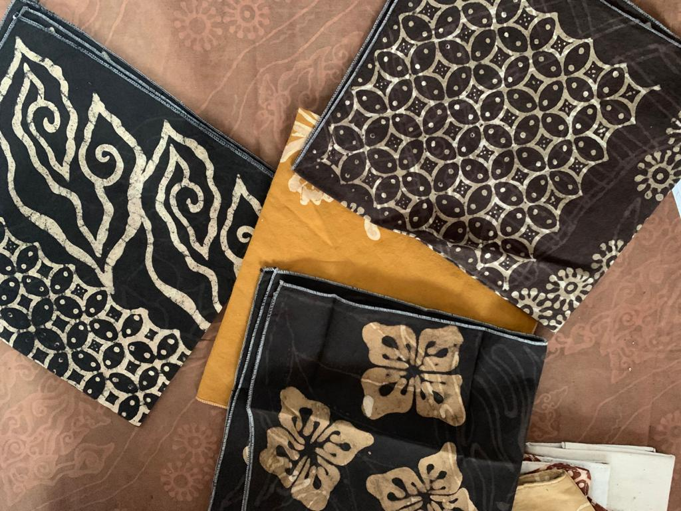 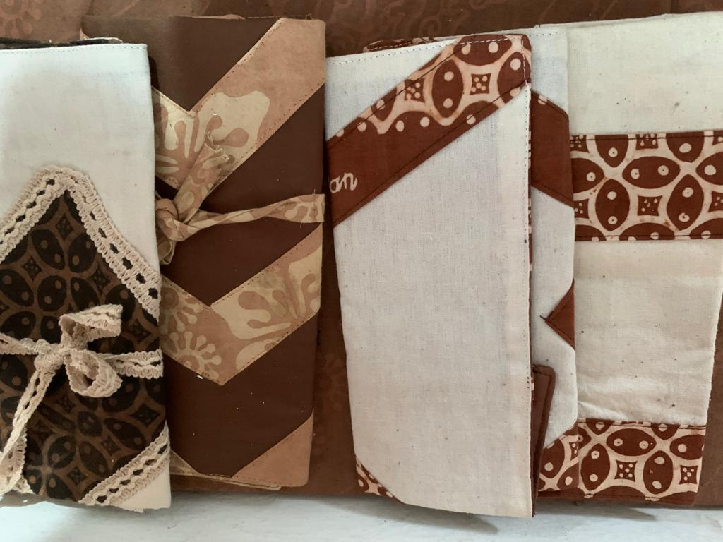

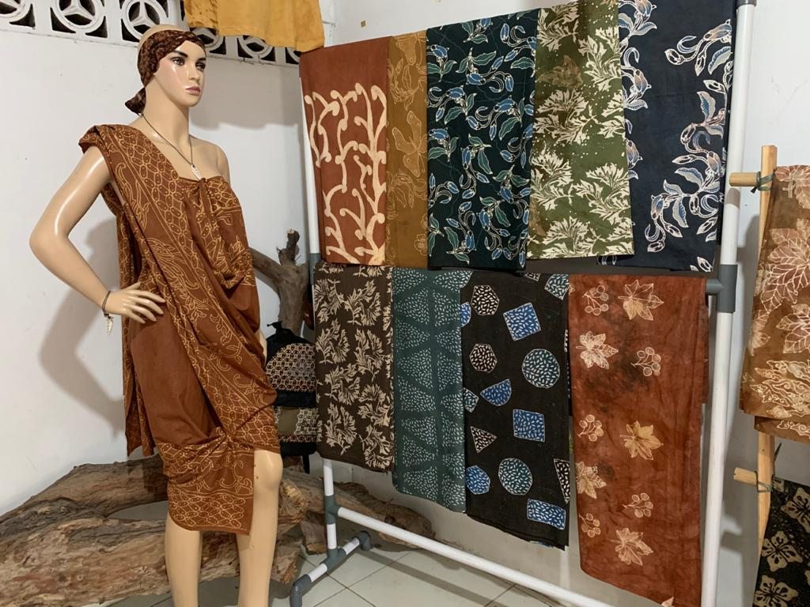 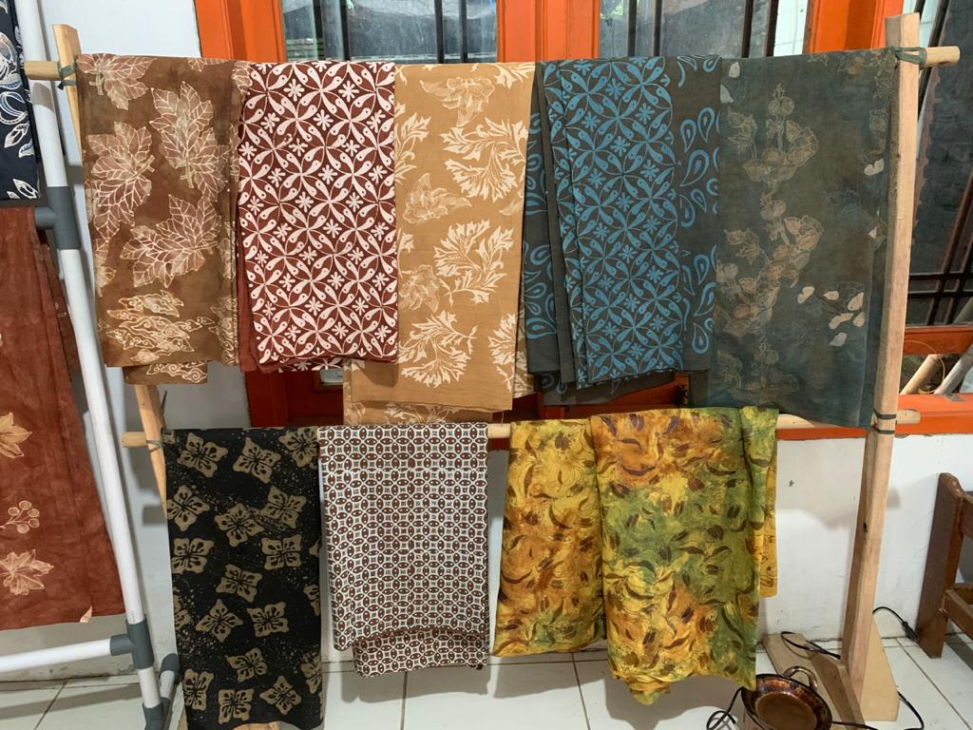

**Gambar 1**

Workshop hasil karya masyarakat di Kampung Batik Kriyan

1. Tata Letak atau *Display*

Galeri sebagai *display* area merupakan pusat dari *retail store*. *Display* area sebagai tempat untuk mempresentasikan produk yang ditawarkan kepada pengunjung, maka dari itu haruslah didukung pencahayaan yang baik agar pengunjung dapat memilih produk dengan nyaman . Namun, dengan tempat yang terbatas di area Batik Kriyan ini maka untuk pencahayaan ini tidak menggunakan baik general lighting dan accent lighting hanya memanfaatkan cahaya yang masuk dari luar ruang.

Tata Ruang memadukan campuran gaya modern dan etnik untuk mendukung suasana dalam galeri, pengunjung diarahkan melihat seluruh isi galeri dalam satu ruang sembari melihat galeri pengunjung bisa melihat fasilitas lain seperti katalog pewarna alami, area jahit pada ruangan lain.Suasana yang ingin dimunculkan dalam perancangan ini merupakan suasana tenang dan juga etnik untuk mendukung isi galeri batik.

Mengenai 3 hal yang harus diperhatikan dalam sisi tata letak museum adalah poetic dimana display berwatak puitis, dan mengandung estetika tertentu. Sedangkan politik dalam hal ini berwatak politis, memiliki konten politik di dalamnya. Serta historis yaitu ada pendekatan sejarah. 3 hal tersebut menjadi penting dan merupakan standarisasi dalam merepresentasikan sebuah museum. Untuk Kampung Batik Kriyan ini menurut saya display sudah mengarah kepada unsur poetic dimana sebisa mungkin mereka menata semua display dengan unsur yang mengandung estetika, tapi kembali lagi seperti hal yang disampaikan di awal bahwa apa yang digunakan sekarang masih dengan alat atau barang seadanya untuk membantu tata letak pada display batik Kriyan.

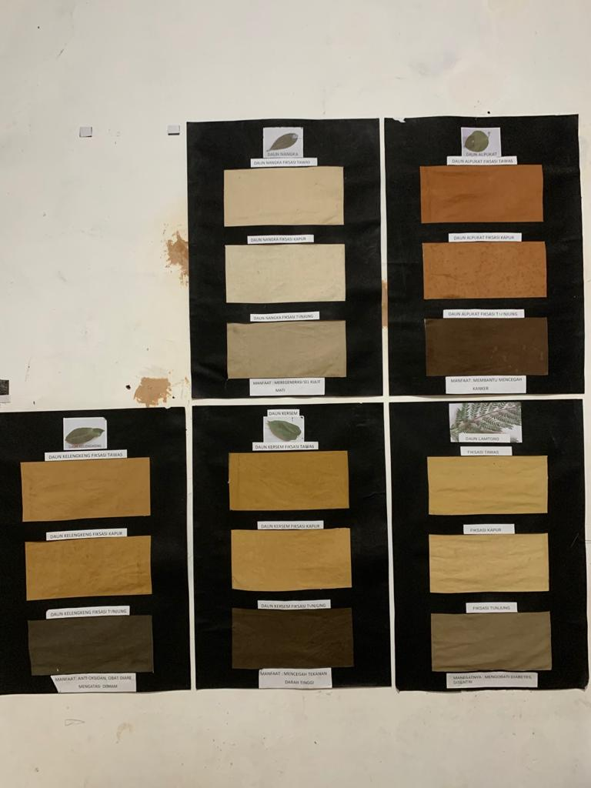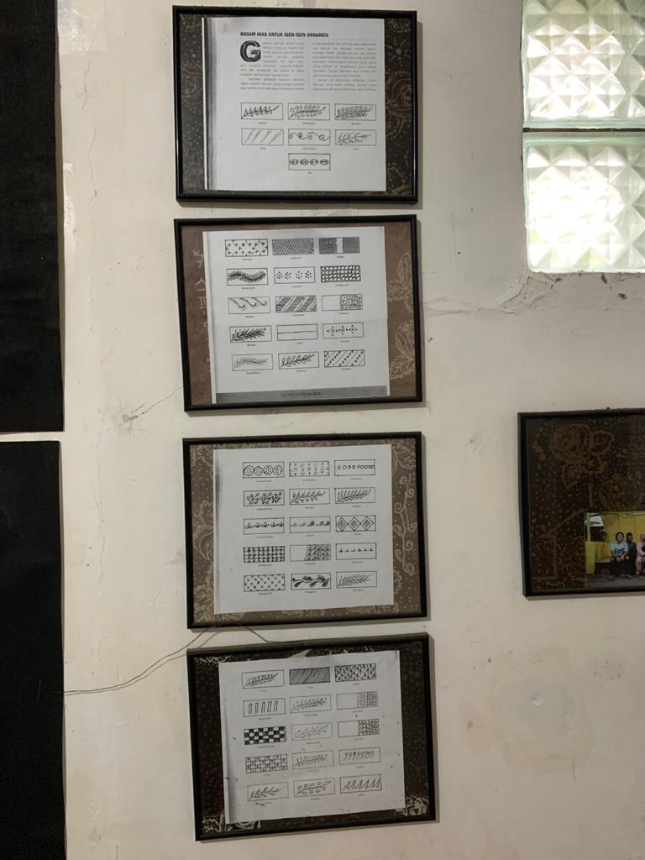

**Gambar 2**

Katalog hasil pewarna alam dan pola batik di Kampung Batik Kriyan

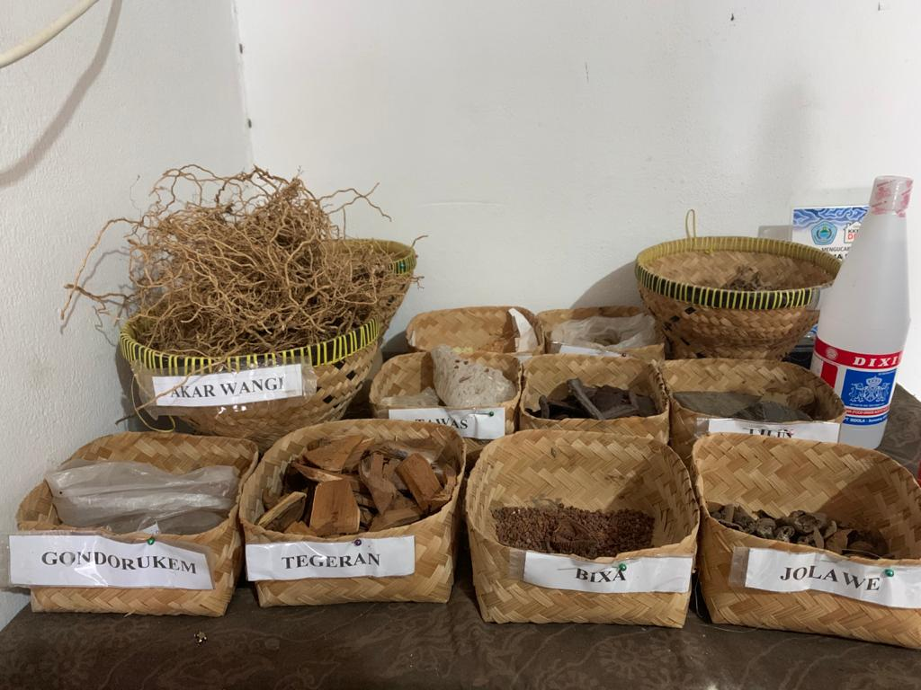

**Gambar 3**

Display pewarna alam di Kampung Batik Kriyan

**Kelebihan**

1. Keaktifan ketua RW dalam memajukan kampung Batik Kriyan
2. Antusiasme warga yang tidak mengenal usia dalam belajar membatik
3. Melahirkan motif yang anti mainstream
4. Menggunakan pewarna alami dan packaging yang berkonsepkan 3R

**Kekurangan**

1. Kurangnya biaya/anggaran dalam memaintain tempat tersebut sebagai museum hidup
2. Letak kampung kurang strategis dan tidak ada lahan parkir baik mobil ataupun bus sehingga mungkin agak kesulitan ketika ingin berkunjung ke sana
3. Masih menggunakan interior dan *display* yang seadanya
4. Belum memiliki jaringan yang luas untuk dipasarkan keluar kota hanya mengandalkan promosi melalui media sosial
5. Kurangnya training mengenai pemasaran online sehingga social media yang mereka gunakan juga kurang termaintain dengan baik
6. Aspek Kuratorial dan Tata Kelola Seni

Berbicara mengenai tata kelola pastinya akan berkaitan dengan konsep manajemen dimana diharapkan untuk bisa mencapai tujuan dengan cara yang efektif dan efisien. Biasanya di awali dengan konsep kepemimpinan, bagan organisasi yang tidak lepas dari sebuah *controling*. Dalam kasus Kampung Batik Kriyan ini sekiranya menurut saya aspek yang diperlukan adalah peran penting pemimpin di museum hidup itu sendiri. Bagaimana cara mengelola sebuah team baik dari sisi pembatiknya, dan Ibu Warsiah sebagai salah satu yang mengelola sosial medianya dalam upaya promosi, kelengkapan katalog dari sisi kesediaan barang dan juga foto yang *proper*, selain itu *display* yang menarik untuk mendatangkan *traffic* pengunjung. Dan tentunya semua itu tidak lepas dari aspek kontroling yang baik dan juga evaluasi dalam maintainance Kampung Batik Kriyan agar bisa memasarkan produknya ke luar dan kampung tersebut bisa lebih dikenal masyarakat luas di luar Kota Cirebon.

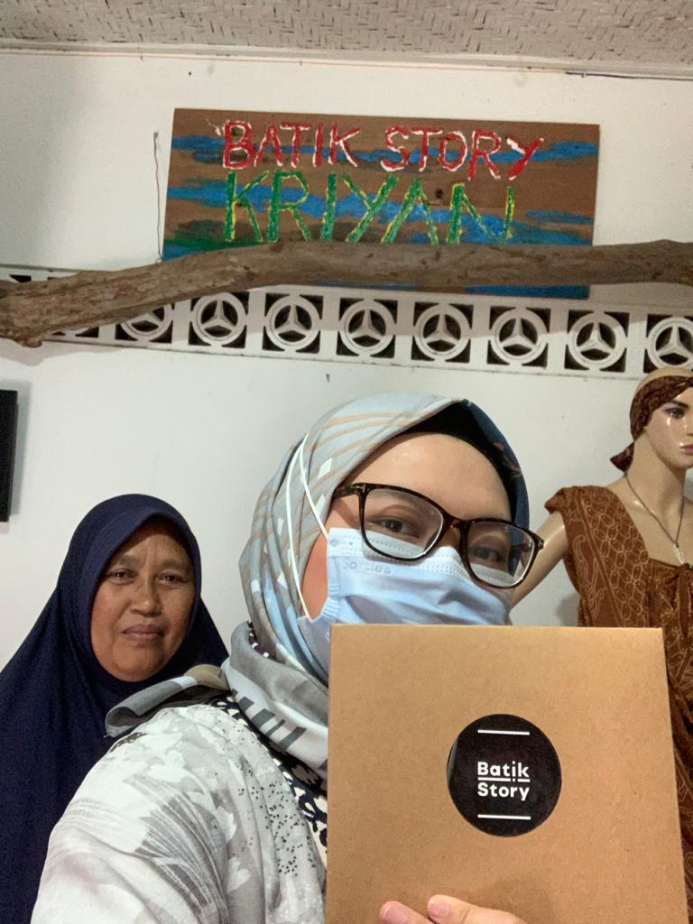 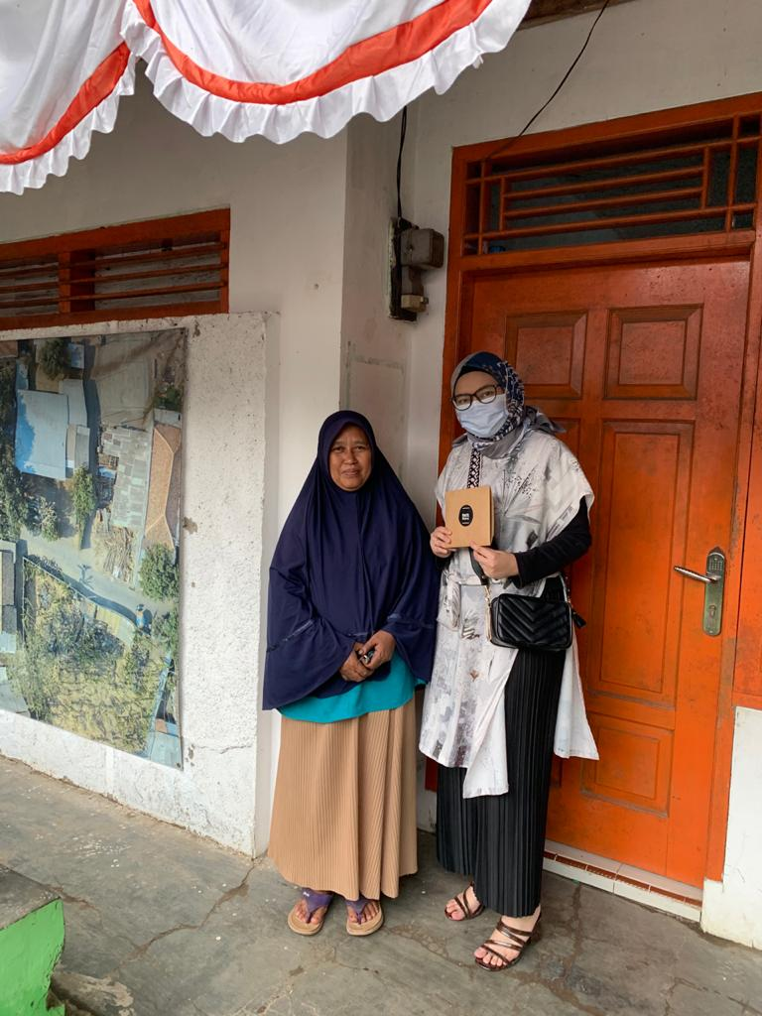

**Gambar 4**

Bersama Ibu Warsiah salah satu pengelola dan pembatik di Kampung Batik Kriyan

**KESIMPULAN**

Berdasarkan hasil penelitian dapat disimpulkan bahwa manajemen produksi pada Kampung Batik Kriyan di Kota Cirebon menggunakan manajemen sumber daya manusia sebagai tenaga kerja atau perajin batik melalui berbagai program membatik yang di awasi oleh Pembina melalui fungsi manajemen seperti perencanaan, pengorganisasian, pelaksanaan, dan pengawasan. Manajemen produksi pada Kampung Batik Kriyan telah berperan dalam melestarikan budaya sebagai museum hidup dengan menciptakan berbagai motif yang berkaitan dengan Pandemi Covid-19 untuk membuat masyarakat bangkit dan bersemangat dalam menghadapi Covid-19. Dan dengan menerapkan fungsi museum hidup sebagai ragam koleksi, tata letak, serta aspek tata kelola seni membuat anggota dan peran Kampung Batik Kriyan lebih mengetahui apa yang selanjutnya mereka harus lakukan perencanaan di masa depan.

**KEPUSTAKAAN**

Adyatami, F. I. (2015). Studi Manajemen Produksi Batik Tanah Liek Citra di Kabupaten Dharmasraya. *Jurnal Tata Kelola Seni*, *6*(2).

Arssad, M., & Jupriani. (2015). Studi Tentang Desain Motif dan Teknik Batik Tanah Liek di Sanggar Citra Monalisa Sawahan Padang. *The Journal of Art Education*, *3*(2).

Balai Besar Penelitian dan Pengembangan Industri Kerajinan dan Batik. (1986). *Sejarah Industri Batik Indonesia*. Yogakarta: Balai Besar Penelitian dan Pengembangan Industri Kerajinan dan Batik.

Djunaidi, G., & Fauzan, A. (2012). *Metodologi Penelitian Kualitatif*. Yogakarta: Ar-Ruzz Media.

Hamidin, A. S. (2010). *Batik Warisan Budaya Asli Indonesia*. Yogakarta: Narasi.

Handoko, T. H. (2011). *Manajemen Personalia dan Sumber Daya Manusia*. Jakarta: Erlangga.

Janianton, D., & Frans, T. (2012). *Manajemen Destinasi Pariwisata: Sebuah Pengantar Ringkas*. Yogakarta: Kepel Press.

Jazuli. (2014). *Manajemen Seni Pertunjukan*. Yogakarta: BPFE.

Moleong, L. J. (2016). *Metodologi Penelitian Kualitatif*. Yogakarta: Graha Ilmu.

Nurhayati, N., Musa, H., & Sapta, R. (2012). *Kelayakan dan Strategi Pengembangan*. Bandung: Remaja Karya.

Pearce, J. A., & Robinson, R. B. (1997). *Cases in Strategic Management*. Chicago: Richard D. Irwin.

Rahman, F. (2009). *Pemberdayaan Masyarakat Melalui Pengembangan Desa Wisata Kembang Arum*. Universitas Gadjah Mada.

Robbins, S. P., & Coulter, M. (2009). *Manajemen*. Jakarta: Indeks.

Saebani, & Nurjaman, A. B. (2013). *Manajemen Penelitian*. Bandung: Pustaka Setia.

Saefullah, K., & Sule, E. T. (2009). *Pengantar Manajemen*. Jakarta: Kencana Prenada Media Group.

Suryadi, P. (2001). *Manajemen Operasi: Analisis dan Studi Khasus*. Jakarta: Bumi Aksara.

Susanto, S. . S. (1973). *Seni Kerajinan batik Indonesia*. Yogakarta: BPBK Departemen Perindustrian Republik Indonesia.

Sutrisno, E. (2009). *Manajemen Sumber Daya Manusia*. Jakarta: Salemba Empat.